三部研讨会议题【并表判断】-（8月第1期）

案例情况：

- 平台设立背景：

平台核心定位：国企集团设立的专业化托管 + 数字化处置一体化平台，集中承接、统一管理、市场化盘活 / 退出全集团 “两非两资”，实现国企瘦身健体、资源向主业集中、防止国有资产流失。

交易结构背景介绍：
A 公司依托境外 BVI 跨境主体，控制香港设立的SPV，进而控制境内18家地产公司。
本次交易为主体 A 公司落地地产不良资产包通过两非两资平台转让，包括设立结构化投资平台、资产运营处置两个阶段：
- 第一阶段：设立结构化 “两非两资” 顶层投资平台，设立总规模 32.50 亿元的顶层有限合伙企业，采用70% 外部优先级 + 30% 双劣后的结构化资金架构：外部机构担任执行事务合伙人并提供优先级资金，A 公司承担 15%劣后出资，同步引入外部机构承担剩余15%劣后，有效分摊A公司自有资金投入压力；平台通过公开市场摘牌收购有限合伙 A、B 的LP份额，完成对 18 项底层资产包的资金投放，交易对应资产收购对价 32.49 亿元，并承接标的负债 6.81 亿元。
- 第二阶段：资产委托运营与收益分配机制平台存续期设置 5+2 年，委托 A公司负责底层资产经营处置，同时外部机构实施账户、证照共管等风控措施；设置投决会平衡双方权利，并配套资产回款、租金收益考核预警机制。收益按照典型瀑布分配规则优先保障优先级资金本息及预期收益，资产处置产生的超额收益主要由资产处置方享有，剩余收益由 A 公司与外部劣后方按出资比例共享；同时方案预留物业升级改造资金渠道，兼顾快速转让退出与资产增值盘活两条路径。
B公司作为外部投资人（AMC），为平台主要资方以及执行事务合伙人。
整体交易核心目的：A公司通过前期架构梳理整合存量底层资产，借助结构化基金撬动外部优先级杠杆、引入合作方共担劣后风险，以“资金方出资 + A 方输出资产处置能力”模式完成资产包投资。 具体交易结构详见下图：

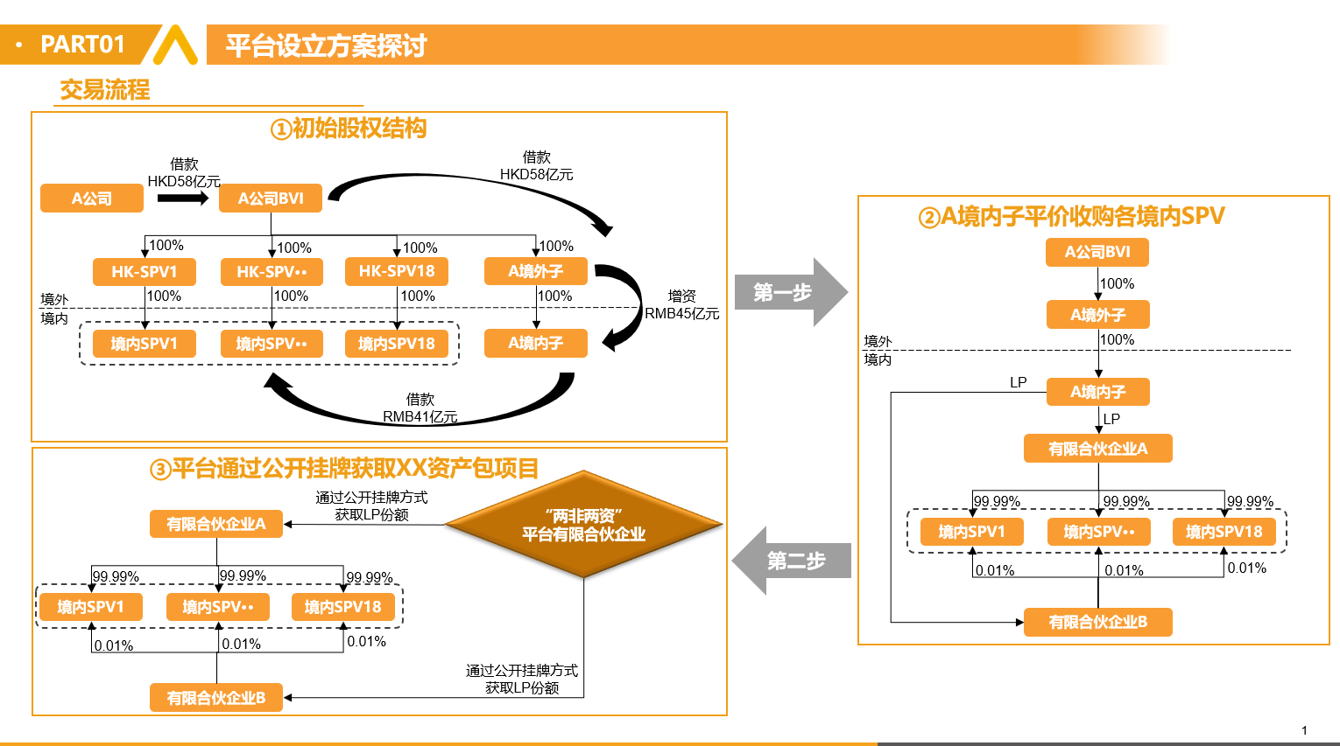

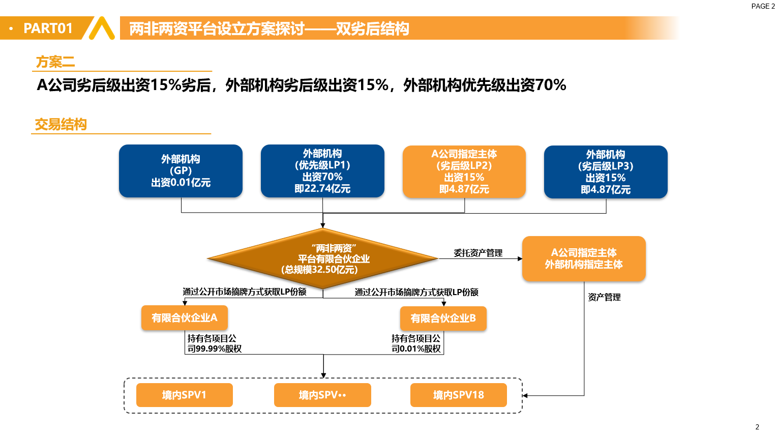

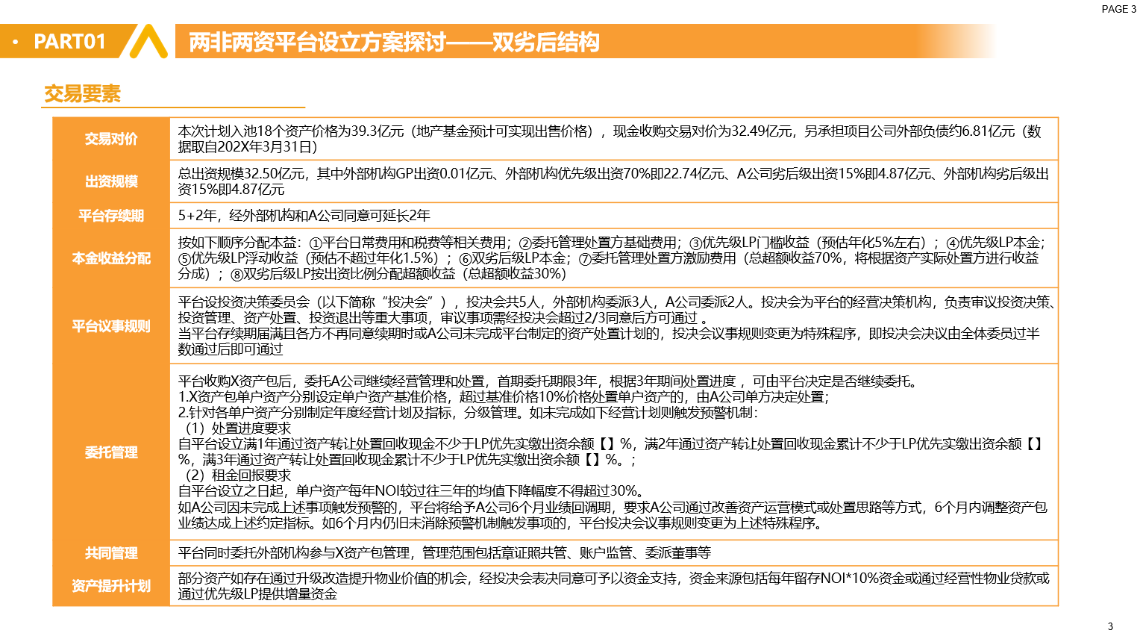

一、项目方案关键点：

- 平台总规模35.9亿元，其中B公司等外部投资人作为优先级LP出资25.13亿元，A公司指定主体作为劣后级LP出资10.7亿元，A公司指定主体出资比例为30%。平台采用双GP模式，由B公司、A公司各指定一名GP，B公司为执行事务合伙人；

- 平台决策由各LP、GP一致决策，但触发风险预警机制的情况下由B公司独立决策；

- 回款分配顺序：1、税费及其他处置费用（含基础管理费）；2、B公司基础收益（假设4.5-7%）；优先级本金；劣后级本金；双方超额收益（根据不同回款区间，劣后级LP和优先级LP超额分别为9:1,8:2,7:3）；

- 风险预警机制的消除机制：B公司与A公司有权共同决策是否由A公司方追缴资金用于向优先级LP进行分配以消除风险预警机制，否则将正式触发风险预警机制。

问题：A公司是否可以实现对原持有的在香港设立的SPV，以及境内18家地产公司出表？

项目组分析：

二、控制三要素分析：
根据《企业会计准则第33 号——合并财务报表》，控制的定义包含三项基本要素：一是投资方拥有对被投资方的权力，二是因参与被投资方的相关活动而享有可变回报，三是有能力运用对被投资方的权力影响其回报金额。在判断投资方是否能够控制被投资方时，当且仅当投资方具备上述三要素时，才能表明投资方能够控制被投资方。

（1）关于可变回报及权力与可变回报的关联性：
A公司方虽然是劣后级，但是不对优先级的本息承担兜底义务，并且A公司的投资比例为15%，B公司等优先级投资比例达70%，因此A公司和B公司的收益均具有可变动性，并且通过一致决的机制，两方均有能力运用对平台的权力影响回报金额。

（2）关于A公司是否拥有对被投资方的权力（主导的权力）：
平台的投资决策委员会由各LP、GP委派的委员组成，投资决策委员会所审议的事项需要经过全部委员同意方可通过。因此A公司单方并不拥有更大的权力。此外，在风险预警机制的消除机制中，即使在当触发风险预警A公司希望通过追缴资金用于向优先级LP进行分配以消除风险预警时，该意愿也需经过B公司的同意方可执行。因此此处也不构成A公司的重大权力。因此，A公司不拥有对平台重大决策的主导权力。

综上，由于A公司不具备对平台重大决策的主导权力，我们初步认为不能同时满足控制三要素，从而A公司无需将平台并表。同时，考虑到实际商业活动中，权力与义务对等的实际情况，一般需进一步分析商业实质的合理性。

三、准则依据参考：

判断准则依据：《企业会计准则第 33 号 —— 合并财务报表》（CAS 33，2014 修订）

控制三要素（同时满足才需要合并）

1. 拥有对被投资方的权力；
2. 通过参与享有可变回报；
3. 能够运用权力影响回报金额。

配套指引与解释文件

CAS33 应用指南

专门提及结构化主体定义：结构化主体，是在确定控制方时未将表决权作为决定因素而设计的主体，典型：证券化载体、资管产品、基金、合伙企业（契约主导型）。

